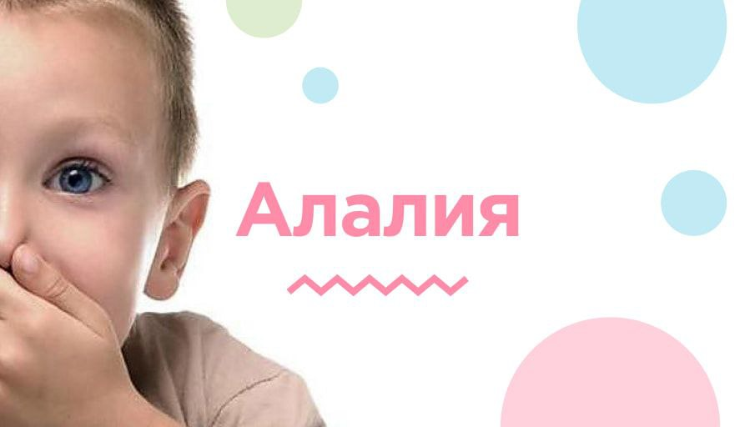Алалия у детей — это речевое нарушение, при котором отсутствуют или недоразвиты все компоненты речи: фонетико-фонематический (звуковой), лексико-грамматический (словесный) и связный (предложный). Алалия у детей — это речевое нарушение, при котором отсутствуют или недоразвиты все компоненты речи: фонетико-фонематический (звуковой), лексико-грамматический (словесный) и связный (предложный).
Из-за алалии ребёнок не способен правильно произносить слова, строить грамматически верные предложения и связывать их в текст. Также нарушается понимание других людей и усвоение чтения и письма.
Болезнь не связана с дефектами слуха или интеллекта.
Ребёнок с алалией может слышать и понимать звуки, проявляет интерес к окружающему миру, но не способен использовать речь как средство общения и познания.
Некоторые причины развития алалии у детей:
• внутриутробные патологии (выраженный токсикоз, гипоксия, инфекционные и хронические заболевания у матери, наличие вредных привычек);
• раннее родоразрешение;
• черепно-мозговые травмы;
• асфиксия.
Алалия может быть выражена в разных формах, каждая из которых имеет свои особенности в зависимости от дефекта и специфических проявлений:
• Экспрессивная (моторная) алалия. Характерна задержка развития речевой функции или её остановка на каком-либо этапе, при этом понимание слов окружающих не страдает.
• Импрессивная (сенсорная) алалия. Характерны нарушения в восприятии звука при здоровом слуховом анализаторе (ребёнку не понятен смысл обращённых к нему слов).
• Смешанная (сенсомоторная) алалия. Возникает при комбинации органических нарушений слухового и двигательного направлений.
Алалия — серьёзное нарушение, которое требует своевременной диагностики и комплексного лечения.
Оно приводит к трудностям в обучении, социализации и адаптации детей.
При наличии любых нарушений речи следует пройти обследование у невролога, отоларинголога, детского психолога и логопеда.

Подготовила:
методист Н.Худякова

